Subsidies toegekend in 2011 en 2012

 | 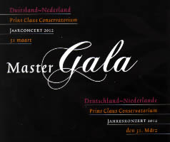 |  | MasterGala 2012  Op 31 maart startte in de Grote Zaal van De Oosterpoort een fraaie nieuwe traditie: het Master Gala 2012 van het Prins Claus Conservatorium, onderdeel van de Hanzehogeschool Groningen. Het Master Gala 2012 is de eerste editie van een jaarlijks terugkerend evenement van (inter)nationale allure, waarin de culturele, bestuurlijke en sociaaleconomische relaties tussen Nederland en Duitsland centraal staan.
 | Herdenkingsconcert Joure  Het NAtionaal Symfonisch KAmerorkest en Kamerkoor Dualis, solisten Roelien van Wageningen (sopraan), Erks Jan Dekker (bariton) en Jan Vermaning (dirigent) gaven op initiatief van de stichting Nationale Herdenking Joure een herdenkingsconcert in de Hobbe van Baerdtkerk te Joure. Uitgevoerd werd het Requiem van Gabriel Fauré. |  |  | 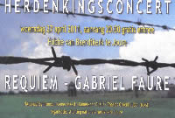
 | 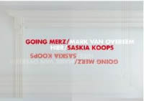 |  | expositie "going Merz"  In kunstruimte09 in Groningen exposeren van 20 mei t/m 25 juni 2012 Mark van Overeem en Saskia Koops met werk gebaseerd op Kurt Schwitters merzbau. Deze werkte vanuit één vaste grondgedachte: Verwerp de grenzen tussen disciplines, tussen wat banaal is en van belang, tussen kunst en kitsch, zin en onzin.
 | Expositie Afrika Museum Goddelijk en griezelig  Van de prehistorie tot het hier en nu, van indrukwekkende installaties tot objecten van een paar centimeter: de tentoonstelling Goddelijk en Griezelig toont werken van kunstenaars uit alle tijden en culturen. Geen dier speelt mondiaal zo’n prominente rol in mythologie en beeldende kunst als de slang. In de mode van 2012 wordt gesproken van het jaar van de slang. Vanwaar toch die fascinatie van de mens voor een dier dat dodelijk giftig kan zijn en bedreigend overkomt? Goddelijk en Griezelig probeert het geheim van de slang te ontrafelen. |  |  | 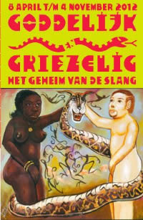
 | 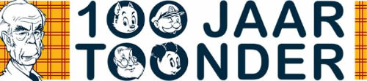
Waarom is heer Bommel een beer en Tom Poes een kat?
Onder deze titel organiseert het Nederlands Stripmuseum in Groningen een expositie over het werk van Marten Toonder. De opening was op 24 april 2012.
De expositie brengt op speelse en verrassende wijze in woord en beeld het verhaal van Marten Toonder als striptekenaar en verhalenverteller. De expositie toont door zijn brede opzet veel interessants voor alle leeftijdsgroepen.
 | 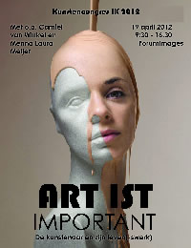 |  | Kunstencongres 19-4-2012  Onder de titel "ART IST IMPORTANT" organiseerde Studievereniging IK het Kunstencongres 2012  Welke kunstenaars, muzikanten, acteurs, of auteurs vindt u goed? En waar ligt dat aan? Hoe kijken we vandaag de dag tegen kunstenaars aan, hoe gaan we met kunstwerken om en zijn deze twee eigenlijk wel los te koppelen?
 | WINTERREISE 29-10-2011 t/m 25-03-2012  Winterreise is een cultureel project, gabaseerd op de liederencyclus "Winterreise" uit 1827 van de componist Franz Schubert, die 24 poëtische teksten van de Duitse lyrische dichter Wilhelm Müller verklankt. |  |  | 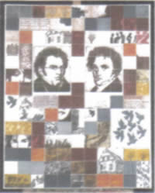
 | 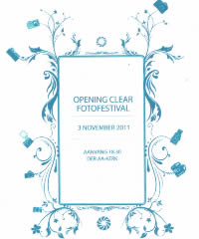 |  | Clear Fotofestival Groningen  Voor de tweede achtereenvolgende keer organiseerde Stichting Clear het "Clear Fotofestival Groningen. Onder het thema "Democratie als Ideologie", dat terugverwijst naar de veranderende omstandigheden in Noord-Afrika en het Midden-Oosten, waren er verschillende exposities, zoals de World Press Photo en de Zilveren Camera
 | "Grenzeloze zang" door het Apollo Ensemble  De Joodse Barokmuziek is niet aan één plaats of land te binden. Het was juist muziek die door handel en migratie in verschillende plaatsen ontstond. Echter één componist uit Italië, Salomon Rossi, en één bibliotheek, de Ets-chaim in Amsterdam, zijn wel de belangrijkste historische bronnen. Uit deze bibliotheek heeft Ton Koopman speciaal voor het Apollo Ensemble een aantal werken uitgewerkt en gereconstrueerd. Een ontroerend mooi programma rond Rossi en tijdgenoten, cantates uit de bibliotheek van de Portugese synagoge, en Italiaans – Engelse werken van Handel en Jacob Cervetto. |  |  | 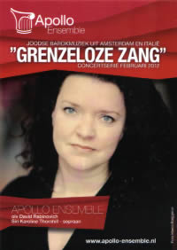
 | 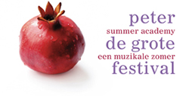 |  | Peter de Grote Festival  Van 27 juli t/m 6 augustus vond de elfde editie van het Peter de Grote Festival plaats. Er werden zo'n 40 kamermuziekconcerten georgeniseerd op bijzondere locaties in Groningen, Friesland en Drenthe.
 | Openingsmanifestatie EerPel/NP3.tmp  NP3 is een representatieve mediacombinatie rond de grenzen van de experimentele hedendaagse kunst. Een podium voor jong denkende beeldenzoekers, met een focus op innovatie in het alternatieve veld.  Het Open Lab Ebbinge wil een laboratorium zijn voor innovatieve bouwontwikkelingen zoals tijdelijk bouwen, het gebruik van duurzame bouwprincipes en het toepassen van verplaatsbaar vastgoed. Een bijzonder initiatief is het paviljoen MOBi/Eerpel. De begane grond wordt door NP3 gebruikt als expositie- en projectruimte. |  |  | 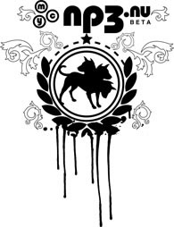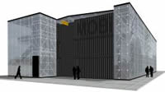
 | 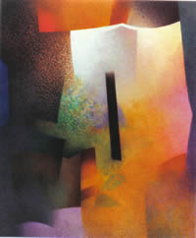 |  | Album Gouke Notebomer  Dit fraai vormgegeven album geeft een goed overzicht van het werk van Gouke Notebomer (1947 - 2009). Het bevat een inleidende tekst van Eric Bos, een uitgebreid interview met Gouke, enkele van zijn gedichten en vooral foto's van zijn schilderijen, tekeningen en aqualrellen.
 | Mahler en Schubert masterclass  Dit jaar was het een eeuw geleden dat Gustav Mahler stierf. Vereniging Vrienden van het Lied en de Schubert Stichting beschouwden dat herdenkingsjaar als een goede gelegenheid om een samenwerkingsverband aan te gaan. Zo kon een bijzondere editie van deze masterclass voor professionele duo's worden gepresenteerd. Op 10 april 2011 heeft in de beurs van Berlage de uitvoering van het slotconcert plaats gevonden. |  |  | 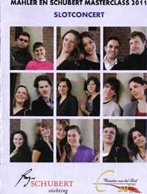
 | 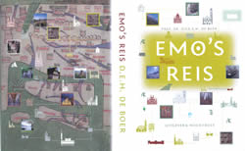 |  | Emo's reis  Dit boek van prof. Dirk de Boer volgt het voetspoor van abt Emo zo nauwgezet mogelijk. Abt Emo maakte 800 jaar geleden deze reis via een denkbeeldige rechte lijn van Wittewierum naar Rome. Het boek kan gebruikt worden als historisch naslagwerk, als verhalenboek en vooral als reisgids in deze tijd.
 | Terug naar het begin Cultureel festival in oude Groninger Kerken  Studenten van de academie Minerva maakten speciaal voor Terug naar het begin nieuwe kunstwerken. Ze lieten zich inspireren door de kerken, de omgeving en het thema Hopen of geloven. Aan de onwerpen liggen mooie ideeën en persoonlijke verhalen ten grondslag |  |  | 